- 操作系统的基本功能是：
处理器管理 存储管理 设备管理 文件管理 用户接口
基本特征是：
并发、共享、虚拟、异步
- 关于进程，下列那个说法正确吗？A. 一个进程是一个程序执行的实例, B.不同的进程所对应的程序是不同的,C.不同的进程所对应的PCB是不同的.
C
- 进程有哪些基本状态？
进程具有就绪、执行和阻塞三种基本状态
- 操作系统描述一个进程采用的数据结构是
进程控制块（是描述进程状态和特性的数据结构 ）
- 用户最关心的性能指标是：
B
系统管理员最关心的性能指标是
A
A. 吞吐率, B. 响应时间, C. 页面大小 D. 命中率.
- 一个进程被阻塞是因为下列哪个原因？
A
A. 等待I/O, B. 缩短队列长度, C. 引入新的就绪进程.
- 进程发生“运行→就绪”状态转换的原因是：
B
发生“运行→阻塞”状态转换的原因是
A
A. 等待事件发生,B. 时间片用完, C. 非法内存访问.
- 虚拟存储器有那三种管理策略？
调入策略、置页策略和置换策略
画出页式虚拟存储器地址变换示意图。
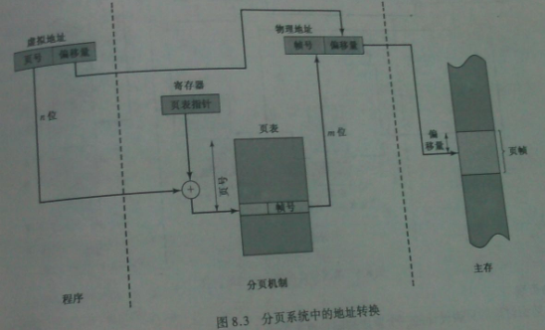
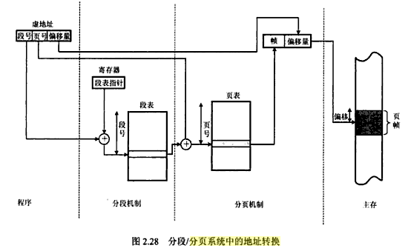
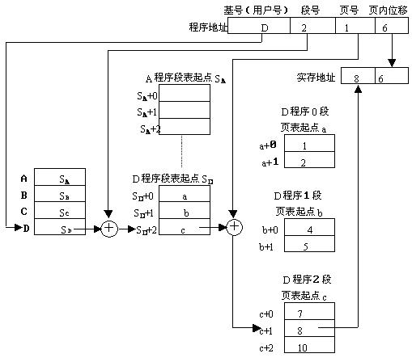
图5.9 段页式虚拟存储器地址变换示意图

- 页式存储管理中出现的内存碎片叫做 页内碎片 ， 段式存储管理中出现的内存碎片叫做 外碎片 ，
- 虚拟存储器的容量是：
由CPU的地址线位数决定的
- 访问速度是：.
主存与辅存之间
- 常用的虚拟存储器替换算法有：
(1) 最优替换算法，即OPT算法（OPTimal replacement algorithm）。
(2) 最近最少使用算法，即LRU算法（Least Recently Used algorithm）。
(3) 先进先出算法，即FIFO算法（First-In First-Out algorithm）。
(4) 时钟（Clock）
- 临界资源是指：A. 关系到信息安全的资源, B.一次只能被一个进程使用的资源.
B
- 从资源分配的角度，P操作是 阻塞作用 ，V操作是 唤醒作用 。
- 导致出现死锁的原因是：
（1） 因为系统资源不足。
（2） 进程运行推进的顺序不合适。
（3） 资源分配不当等。
- “页面故障（缺页故障）”的原因是：A. 页面不在内存中, B. 页面中的数据有错, C.调页时I/O出错.
A
- 进程中的操作原语具有下列哪个特点？A. 一次性执行完毕, B. 优先级最高, C. 只有系统程序能够调用.
A
- Unix操作系统实现进程间通信的常用工具是：A. Inode, B. FAT, C. 通道, D. Pipe.
D
- 页表中设置“脏”位是为了：
B
设置“存在”位是为了：
C
A. 减少I/O的工作量, B. 表示数据被非法用户篡改过. C.表示页面是否存在于主存。
- TLB（快表）中存放的是用户页表（慢表）中最近用到的几项，但是它比用户页表多一个什么字段。
页号
- TLB（快表）和用户页表（慢表）分别存放在那里？
TLB：高速缓存；用户页表：物理内存。
- 导致“Deadlock（死锁）”的原因是：A. 进程接收不到输入的数据, B. 进程无法获得处理器资源,C. 进程申请资源没有成功, D. 受保护的数据拒绝进程访问.
D
- 批处理系统最主要的优点是：
A
缺点是：
C
A. 吞吐率, B.实时性, C.交互性, D.响应时间.
- 下列哪个调度算法属于“不可剥夺调度算法”，
AEF
哪个调度算法属于“可剥夺调度算法”。
BCD
A. 先来先服务FCFS, B. 多级反馈队列Feedback, C. 时间片轮转RR, D.最短剩余时间优先SRT. E. 最高响应比优先HRRN. F.短作业有限。
- 关于“通道（Channel）”，下列哪个说法是正确的？A. 通道程序是处理器临时编制的,B. 通道工作时，处理器让出总线,C. 通道开始工作前,要向处理器发出中断请求,D. 通道用于在两个进程间传送数据.E. 通道与处理器并行工作,F. 通道可以同时服务于若干个I/O操作.
E
输入/输出通道是一个独立于CPU的，专门管理I/O的处理机，它控制设备与内存直接进行数据交换。它有自己的通道指令，这些通道指令由CPU启动，并在操作结束时向CPU发出中断信号，
另外，通道控制方式可以做到一个通道控制多台设备与内存进行数据交换。因而，通道方式进一步减轻了CPU的工作负担，增加了计算机系统的并行工作程度。
通道的连接
由于通道和控制器的数量一般比设备数量要少，因此，如果连接不当，往往会导致出现“瓶颈”。故一般设备的连接采用交叉连接，这样做的好处是：
① 提高系统的可靠性：当某条通路因控制器或通道故障而断开时，可使用其他通路。
② 提高设备的并行性：对于同一个设备，当与它相连的某一条通路中的控制器或通道被占用时，可以选择另一条空闲通路，减少了设备因等待通路所需要花费的时间。
- . 在文件系统中引入目录最主要的好处是：
- 缩短文件的访问时间, B.易于对文件进行保护,C. 提高存储器的利用率, D.允许文件重名.
A
- .下列哪个说法是不正确的？A. 一个程序只能有一个段表, B.一个程序只能有一个页表,C.一页的大小必须是固定的, D.一个数据可以跨页存储.E. 一页的大小可以是任意的
BE
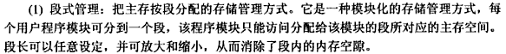
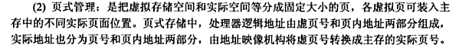
- 进程与线程的关系是：A. 进程是包含在线程中, B.线程是包含在中进程,
B
- 引入线程最主要的好处是： A.减少并发执行所付出的开销, B.减少程序所占用的存储空间,C. 提高程序的优先级.
A
- 微内核操作系统是指A. 操作系统的内核只提供最简单的功能,B. 操作系统的内核只提供最基本的最少的服务,C. 内核大小不超过1KB.
B
- 当缺页故障处理完毕后，A. 处理器将重新执行导致发生缺页故障的指令, B. 处理器将执行导致发生缺页故障的指令的下一条指令, C. 处理器将重头开始执行发生缺页故障的指令所在的进程.
A
- 在实时操作系统中，当外部特殊事件发生时， A. 相应的处理程序将剥夺当前的进程，立即进入处理器执行,B. 相应的处理程序在当前进程执行完毕后，进入处理器执行,C. 相应的处理程序按照先来先服务原则等待进入处理器执行.
- 下列哪个进程状态转换是可能发生的？
BE
哪些是不可能发生的？
ACDF
A.阻塞→运行, B. 运行→阻塞, C.就绪→阻塞, D.挂起→运行. E. .阻塞→就绪, F..挂起→阻塞.
- 请画出五状态的进程状态转移图，标明其中状态转移原因。
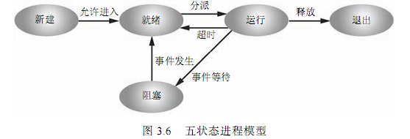
- .处理器调度中采用“时间片轮转法”最主要的好处是：A.缩短平均响应时间, B.减少程序的周转时间, C.提高吞吐率.
A
- 一台计算机有26位虚地址和16位物理地址，页面大小为1KB，问页表需要多少个页表项？
2 ^ (26 - 10) = 65536
若采用“反转页表”，需要多少个页表项？
2 ^ (16 – 10) = 64
- 一台采用“反转页表”的计算机有30位虚地址，页面大小为1KB，已知“反转页表”有64K个页表项，问该计算机的物理地址有多少位？
10 + 16 = 26
页表最多需要多少个页表项？
2 ^ (30 - 10) = 1048576
- 进程映像（Process Image）由什么组成？
proc结构、正文段和数据段。
- 存储管理策略哪三种？
分区分配、分页和分段存储管理
- 为了保证信息安全，操作系统把进程的权限状态分为：
系统进程和用户进程。
- 为了提高系统效率，操作系统在进行处理器调度时把进程分为： 抢占进程和非抢占进程
- 什么叫“页面颠簸（页面抖动）”？
处理器花费大量的时间用于对换页面而不是执行计算任务的现象。
为了避免“页面颠簸”，至少应分配给一个进程多少个页框？
该进程规定的最小页框数
- 磁盘调度是为了缩短什么时间？
寻找
- 进程间通信都有哪三种方式？共享存储，消息传递和管道。
- 一个进程的访存地址序列为：100，102，1048，1050，72，3208，1282，2844，2246，4556，4558，3664。（1）若页面大小为1024B，写出该进程的页面踪迹（页面走向）。
0、0、1、1、0、3、1、2、2、4、4、3
（2）若分配给该进程4个页框，请分别采用FIFO和LRU替换算法，计算缺页率？
- 公共汽车上，司机循环执行的工作步骤是：启动汽车→正常行车→到站停车→开车门，乘务员循环执行的工作步骤是：等乘客上车→关车门→售票→等乘客下车。请用P、V原语实现司机、乘务员两个并发进程的同步。
答：Driver(司机) Attendant(乘务员)
开车门
L1: P(run) L2: 等乘客上车
启动汽车 关车门
正常行车 V(run)
到站停车 售票
开车门 P(stop)
V(stop) 等乘客下车
Goto L1 Goto L2

Main()
{
Semaphore run=0，stop=0；
Parbegin (Driver, Attendant);
}
- 写出采用“Peterson算法”实现两个进程P0、P1互斥进入临界区的伪代码程序。
答：P0
{
flag[0] = true;
turn = 1;
while ( flag[1] &&turn == 1 );
critical section
flag[0] = false;
}
P1
{
flag[1] = true;
turn = 0;
while ( flag[0] && turn == 0 );
critical section
flag[1] = false;
}
main( )
{
boolean flag[2];
int turn=1;
parbegin(P0, P1);
}

